KIỂM TRA ĐỊNH KÌ GIỮA HỌC KÌ I NĂM HỌC 2025 - 2026
MÔN: TOÁN - LỚP 4 (ĐỀ 1)
- Trắc nghiệm (4 điểm)
Câu 1(2 điểm). Khoanh vào chữ cái đặt trước câu trả lời đúng
a) Số nào dưới đây có chữ số hàng chục là 4: (M1 - 0,5 điểm)
A. 223 441 | B. 547 414 | C. 495 514 | D. 399 410
b) Giá trị biểu thức: 30 $×$ m $+$ 30 $+$100 : m với m $=$ 5 (M2 - 0,5 điểm)
- 256 | - 200 | - 56 | - 1070
c) Làm tròn số 245 879 045 đến hàng trăm nghìn là: (M1 - 0,5 điểm)
A. 246 000 000 | B. 245 889 045 | C. 245 900 000 | D. 245 800 000
d) Xếp các góc theo thứ tự tăng dần về số đo là: (M2 – 0,5 điểm)
A. Góc bẹt, góc tù, góc vuông, góc nhọn | B. Góc nhọn, góc tù, góc bẹt, góc vuông
C. Góc nhọn, góc vuông, góc tù, góc bẹt | D. Góc nhọn, góc vuông, góc bẹt, góc tù

Câu 2. Nối các phát biểu sau với dấu thích hợp, nếu đúng chọn dấu nếu sai chọn dấu x (M2 - 1 điểm)
- Số lớn nhất có chín chữ số là: 999 999 999  - Số chẵn lớn nhất có chín chữ số là: 999 888 888  - Số lẻ bé nhất có tám chữ số là: 10 000 001  - Số tròn chục lớn nhất có chín chữ số là: 999 999 990 |   
Câu 3. Đọc thông tin dưới đây và trả lời câu hỏi (M2 - 1 điểm)
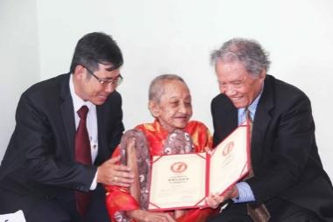  Cụ bà Nguyễn Thị Trù sinh năm 1893 – mất năm 2016 | - Tính đến năm 2016, cụ bao nhiêu tuổi ?  ...................................................................  - Cụ đã sống qua bao nhiêu thế kỉ ?  ...................................................................  - Đó là những thế kỉ nào?  ....................................................................
- Tự luận (6 điểm)
Câu 4: Hãy điền số thích hợp vào chỗ trống (M1 – 1,5 điểm)
5 phút 15 giây = ……… giây
900 năm = ……… thế kỉ

125 ${cm}^{2}$ = ……… ${dm}^{2}$ ……… ${cm}^{2}$
2 ${cm}^{2}$ 30 m$m^{2}$ = ……… ${mm}^{2}$

Câu 5: Điền dấu >, < = (M2 – 1 điểm)
42 tấn $–$ 16 tấn ………… 25 tấn  7 tạ ………… 70 yến | 25 yến $×$ 4 ………… 10 000 kg  4000 yến ………… 2400 tạ : 6
Câu 6: Giải toán: Tổng cân nặng của hà mã bố, hà mã mẹ và hà mã con là 13 tấn. Tổng cân nặng của hà mã bố và hà mã mẹ là 110 tạ. Hỏi hà mã con nặng bao nhiêu ki-lô-gam? (M1 – 1 điểm)
Bài giải
………………………………………………………………………………………
………………………………………………………………………………………
………………………………………………………………………………………
………………………………………………………………………………………
………………………………………………………………………………………
Câu 7: Giải toán: Vườn hoa Thành phố có một khu đất dạng hình chữ nhật. Diện tích khu đất là 1500 d$m^{2}$. Ban quản lí chia thành 3 phần đều nhau.
a) Tính diện tích mỗi phần?
b) Trên mỗi phần đất, cứ 10 d$m^{2}$ ban quản lí trồng một chậu hoa. Như vậy, ban quản lí trồng được bao nhiêu chậu hoa? (M2 – 2 điểm)
Bài giải
………………………………………………………………………………………
………………………………………………………………………………………
………………………………………………………………………………………
………………………………………………………………………………………
………………………………………………………………………………………Câu 8. Đố vui (M3 – 0,5 điểm)
Tìm một số có bốn chữ số, biết chữ số hàng nghìn gấp đôi chữ số hàng trăm, chữ số hàng trăm gấp đôi chữ số hàng chục, chữ số hàng đơn vị lớn hơn chữ số hàng chục là 3.  Trả lời: Số đó là: .............................. | 

KIỂM TRA ĐỊNH KÌ GIỮA HỌC KÌ I NĂM HỌC 2025 - 2026
MÔN: TOÁN - LỚP 4 (ĐỀ 2)
1. Trắc nghiệm (5 điểm)
Câu 1(4 điểm). Khoanh vào chữ cái đặt trước câu trả lời đúng
- Số liền sau của số 87 280 là: (M1 - 0,5 điểm)
- 87 279 B.87 290 C.87 281 D.87 282
- Số nào dưới đây lớp triệu không chứa số 3: (M1 - 0,5 điểm)
A. 139 898 201 B. 30 782 981 C. 12 305 131 D. 3 481 600
- Tính đến ngày 1 tháng 4 năm 2019, dân tộc Ê Đê có số dân là: 359 334 người. Em hãy làm tròn số dân đến hàng chục nghìn: (M2 - 0,5 điểm)
A. 359 000 B. 360 000 C. 360 334 D. 400 000
- Mỗi ngày một cơ sở sản xuất được 42 000l nước, chứa đều vào 7 bể như nhau. Mỗi bể chứa số lít là: (M2 - 0,5 điềm)
A. 60 000l | B. 600l | C. 6000l | D. 60l
- Chu vi P của hình chữ nhật có chiều dài a, chiều rộng b (cùng đơn vị đo). Tính chu vi hình mảnh đất hình chữ nhật với a = 17; b = 29 (M2 - 1 điểm)
A. 146cm | B. 92cm | C. 106cm | D. 46m
- Đồng hồ bên có số đo góc là: (M1 - 0,5 điểm)
A. 90$°$ | - 120$°$
C. 30$°$ | D. 150$°$
- Quang Trung đại phá quân Thanh vào năm 1789. Năm đó thuộc thế kỉ nào? (M1 - 0,5 điểm)
- XVII B. XVIII  C. XIV D. XIX | 
Câu 2. Bảng dưới đây nói về số ki – lô – gam thóc nhà bác Lan bán mỗi tuần trong tháng 7. Quan sát và điền số thích hợp vào chỗ trống (M2 - 1 điềm)
Tuần | 1 | 2 | 3 | 4
Số kg thóc bán được | 852 | 645 | 783 | 920

- Trong tháng 7 nhà bác Lan được bán được ..................................... tạ thóc.
- Tuần ...................... số kg thóc bán được là số lẻ.
- Tuần ...................... số kg thóc bán được là số chẵn.
- Tuần bán được nhiều nhất hơn tuần bán được ít nhất ...................kg
II. Tự luận (5 điểm)
Câu 3. Đặt tính rồi tính (M1 - 1 điểm)
a, 47 197 + 39 589 | b, 75 032 - 8 534 | c, 7062 × 4 | d, 27 235: 5
...............................................................................................................................................................................................................................................................................................................................................................................................................

Câu 4. Điền dấu >, <, = thích hợp vào chỗ trống: (M2 – 1 điểm)
3 tấn 22 tạ ……… 42 tạ x 8 | 5 dm² 57 cm² …… 557 cm²
1500 yến ………. 6580 yến : 5 | 4017 mm² ……… 4 cm² 17 mm²
Câu 5. Sắp xếp dãy số sau theo thứ tự: (M1 – 1 điểm)
188 734 881; 818 714; 188 347; 8 000 473; 80 000 473.
a.Từ bé đến lớn:

b.Từ lớn đến bé:
Câu 6. Hưng chạy một vòng quanh sân hết 3 phút 30 giây. Hỏi nếu như chạy thế đúng 2 vòng thì Hưng chạy hết bao nhiêu giây? (M2 – 0,5 điểm)
Trả lời: Hưng chạy hết số giây là: ……………………………………
Câu 7. Giải toán (M2 - 1 điểm)
Nhà trường quyết định xây dựng thư viện xanh trên khoảng sân như hình vẽ bên. Tính diện tích khoảng sân đó? | 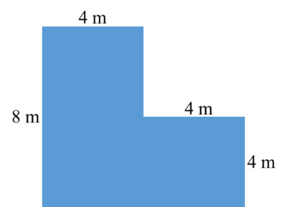
Bài giải
.....................................................................................................................................................................................................................................................................................................................................................................................................................................................................................................................................................................................................................................................................................….....................................................................................................................................
.....................................................................................................................................

KIỂM TRA ĐỊNH KÌ GIỮA HỌC KÌ I NĂM HỌC 2025 - 2026
MÔN: TOÁN - LỚP 4 (ĐỀ 3)
I. Trắc nghiệm (4 điểm)
Câu 1. Khoanh vào chữ cái đặt trước câu trả lời đúng (2 điểm)
- Số gồm 6 trăm nghìn, 9 chục nghìn, 2 nghìn và 3 đơn vị được viết là: (M1- 0,5 điểm)
A. 690 203 | B. 609 203 | C. 60 903 | D. 692 003
2. Cho dãy số 9113, 9115, 9117,… Số thứ năm của dãy số đã cho là: (M1 - 0,5 điểm)
A. 9118 | B. 9119 | C. 9121 | D. 9123
3. Biểu thức a + b x 12 : c với a = 27, b = 6, c = 3 có giá trị là: (M2 - 0,5 điểm)
- 33 | - 51 | - 81 | - 132
4. Năm 2000 là năm Canh Thìn. Hỏi năm đó thuộc thế kỉ nào? (M1 – 0,5 điểm)
- XIX C. XXI  - XVIII D. XX | 
Câu 2. Nối đáp án đúng vào mặt cười, sai nối vào mặt mếu (M1 – 1 điểm)
Đôi dép có giá 289 000 đồng làm tròn đến hàng trăm nghìn là: 300 000 đồng


Số 407 158 032 khi làm tròn đến hàng chục nghìn ta được số 407 200 000.

Chiếc máy in có giá 4 159 350 đồng khi làm tròn đến hàng trăm nghìn là: 4 200 000 đồng.

Số dân của một quận là 23 414 120 người khi làm tròn đến hàng chục nghìn là 23 450 000

Câu 3. Điền dấu >, < , = (M1 – 1 điểm)
30000 m$m^{2}$ ……… 3 d$m^{2}$ 10 tấn 15 yến = ……… 115 tạ
480 giây ……… 60 phút 1 $m^{2}$ 5 c$m^{2}$ ………… 1005 c$m^{2}$
II. Tự luận (6 điểm)
Câu 4. Đặt tính rồi tính (M1 – 1 điểm)
73 472 + 61 689 | 913 752 – 62 728 | 5 143 x 3 | 47 012 : 7
...............................................................................................................................................................................................................................................................................................................................................................................................................
Câu 5. Dùng thước đo góc và điền số đo góc thích hợp. (M1 – 1 điểm)
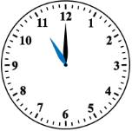 | 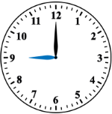 | 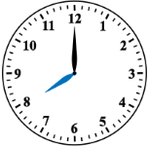 | 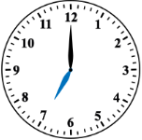
Câu 6. Giải toán (M2 – 2 điểm)
Mặt sàn lớp học có dạng hình vuông cạnh 6 m. Các chú thợ xây dự định lát sàn căn phòng bằng các tấm gỗ hình chữ nhật có chiều dài 6 dm và chiều rộng 2 dm. Hỏi các chú thợ xây cần dùng bao nhiêu tấm gỗ để lát kín sàn lớp học đó?
Bài giải

.....................................................................................................................................................................................................................................................................................................................................................................................................................................................................................................................................................................................................................................................................................…..................................................................................................................................... .....................................................................................................................................................................................................................................................................................................................................................................................................................................................................................................................................................................................................................................................................................….....................................................................................................................................
.....................................................................................................................................
....................................................................................................................................

KIỂM TRA ĐỊNH KÌ GIỮA HỌC KÌ I NĂM HỌC 2025 - 2026
MÔN: TOÁN - LỚP 4 (ĐỀ 4)
I. Trắc nghiệm (5 điểm)
Câu 1. Khoanh vào chữ cái đặt trước câu trả lời đúng (2 điểm)
1. Số nào trong các số dưới đây có chữ số 5 biểu thị cho 50 000? (M1 - 0,5 điểm)
- 65 234 | - 56 834 | - 36 254 | - 425 634
2. Số thích hợp vào chỗ chấm:……… tấn 105 kg = 7105 kg (M1- 0,5 điểm)
- 7 | - 6 | - 50 | - 60
3. Cho biểu thức 147* + 26*2 = 4156. Hai chữ số thích hợp lần lượt cần điền vào dấu * là: (M2 - 0,5 điểm)
- 2 và 4 | - 8 và 2 | - 4 và 8 | - 8 và 4
4. Dãy số được sắp xếp theo thứ tự giảm dần là: (M1- 0,5 điểm)
A. 667 943; 6 609 943; 6 669 934; 6 670 934; 6 763 499
B. 6 763 499; 6 609 943; 667 943; 6 670 934; 6 669 934
C. 6 669 934; 6 763 499; 667 943; 6 670 934; 6 609 943
D. 6 763 499; 6 670 934; 6 669 934; 6 609 943; 667 943
Câu 2. Đúng ghi Đ, sai ghi S (M2 – 1 điểm)

- Năm 1001 thuộc thế kỉ X
- Thế kỉ XV kéo dài từ năm 1401 đến năm 1500
- Lễ kỉ niệm 600 năm ngày sinh của anh hùng dân tộc Nguyễn Trãi được
tổ chức vào năm 1980. Như vậy Nguyễn Trai sinh năm 1820.
- Ngày Giải phóng miền Nam là 30/4/1975. Năm đó thuộc thế kỉ XVIII
Câu 3. Nối (M2 – 1 điểm)
56 tấn 52 kg … 5600 kg
726 tạ + 109 tạ … 1000 yến
320 tạ … 32 tấn
(50 phút – 15 phút) : 7 … 360 giây
2016 ${dm}^{2}$ … 20$m^{2}$
43 d$m^{2}$ 50 ${cm}^{2}$… 435 d$m^{2}$
Câu 4. Nêu số nhà còn thiếu (M1 – 0,5 điể
8 167
……
8 177
……
……
8 169

Câu 5. Hoàn thành bảng sau (M1 – 0,5 điểm)
Tỉnh, thành phố | Số dân (người) | Làm tròn đến hàng trăm nghìn
Đà Nẵng | 1 870 200
Bình Dương | - 580 600

- Tự luận (5 điểm)
Câu 6. Đặt tính rồi tính (M1 – 1 điểm)
137 052 + 28 456 | 596 178 – 344 695 | 48 203 x 6 | 14 790 : 5
...............................................................................................................................................................................................................................................................................................................................................................................................................
Câu 7. Theo em, tại mỗi thời điểm: lúc 3 giờ, lúc 6 giờ, lúc 9 giờ thì góc giữa hai kim đó có số đo lần lượt bằng bao nhiêu? (M1 – 1 điểm)
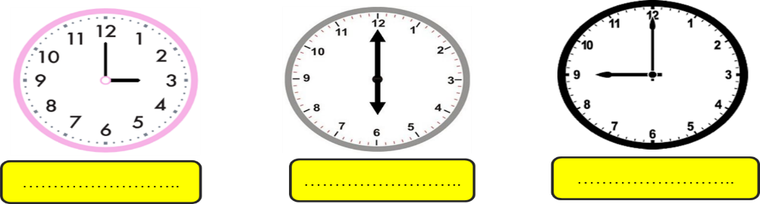
Câu 8. Trong cuộc thi điền kinh, vận động viên chạy một vòng hết 1 phút 20 giây. Hỏi vận động viên đó chạy 2 vòng hết bao nhiêu giây? (M2 – 0,5 điểm)Trả lời: Vận động viên đó chạy hết số giây là: ………………………………
Câu 9. Giải toán (M2 – 1,5 điểm)
Ba ô tô chở hàng. Ô tô thứ nhất chở được 4 tạ 25 kg, ô tô thứ hai chở nhiều hơn ô tô thứ nhất 45kg nhưng ít hơn ô tô thứ ba 3 yến 7kg. Hỏi cả ba ô tô chở được bao nhiêu ki- lô- gam hàng?
Bài giải
.....................................................................................................................................................................................................................................................................................................................................................................................................................................................................................................................................................................................................................................................................................…....................................................................................................................................
....................................................................................................................................
....................................................................................................................................
Câu 10. Số cần điền vào ô trống trong phép tính sau là: (M3 – 0,5 điểm)
54 658 : = 9 (dư 1)

Trả lời: Số đó là ...................................................................................................
Câu 11. Tìm một số tự nhiên có ba chữ số biết nếu viết thêm chữ số 2 vào bên trái số đó thì được số mới bằng 9 lần số đã cho. (M3 – 0,5 điểm)

Trả lời: Số đó là .....................................................................................................
KIỂM TRA ĐỊNH KÌ GIỮA HỌC KÌ I NĂM HỌC 2025 - 2026
MÔN: TOÁN - LỚP 4 (ĐỀ 5)
- Trắc nghiệm (4 điểm)
Câu 1. Khoanh vào chữ cái đặt trước câu trả lời đúng (2,5 điểm)
1. Số ba triệu không trăm hai mươi lăm nghìn sáu trăm bảy mươi tư viết là: (M1 – 0,5 điểm)
- 300 25 000 674 | - 3000 000 25 674
- 3 025 674 | - 325 674
2. Xe tải thứ nhất chở 1 tấn 7 tạ gạo. Xe tải thứ hai chở nhiều hơn xe tải thứ nhất 20kg. Xe tải thứ hai đã chở tất cả số ki – lô – gam gạo là (M2 – 0,5 điểm)
- 1700 kg | - 17 200 kg | - 1 720 kg | - 170 200 kg
3. Giá trị của biểu thức 127 $+$ a $×$ 6 với a = 7 là (M2 – 0,5 điểm)
A. 169 | B. 804 | C. 127 | D. 1270
4. Số 547 819 làm tròn đến hàng trăm nghìn là (M1 – 0,5 điểm)
A. 547 820 | B. 548 000 | C. 550 000 | D. 500 000
5. Vệ tinh Vinasat 1 được phóng vào năm 2008. Năm đó thuộc thế kỉ: (M1 – 0,5 điểm)
A. XIX | B. XVIII | C. XX | D. XXI
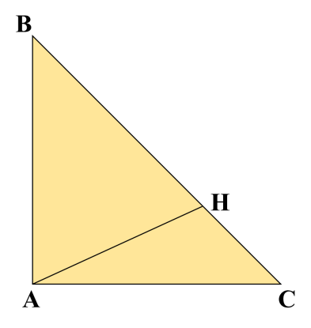
Câu 2. Đúng ghi Đ, sai ghi S vào ô trống: (M1 – 1 điểm)
Quan sát hình bên:
- Hình bên không có góc vuông
- Hình bên không có góc tù
- Hình bên có 5 góc nhọn
- Số đo góc đỉnh A cạnh AB, AC là 90$°$

Câu 3. Điền số thích hợp vào chỗ chấm (M1 – 0,5 điểm)
2545; 2547; 2749; ……; ……; ……; 2757; ……; ……
- Tự luận (6 điểm)
Câu 4. Đặt tính rồi tính (M1 – 1 điểm)
a) 27 668 + 47 445 | b) 233 567 – 97 883 | c) 1378 6 | d) 7925: 5
.....................................................................................................................................................................................................................................................................................................................................................................................................................................................................................................................................................................................................................................................................................….....................................................................................................................................
Câu 5. Sắp xếp các số sau theo thứ tự từ bé đến lớn: (M1 – 1 điểm)
83 219; 39 291; 11 023; 91 543

----------------------------------------------------------------------------------------------------
Câu 7. Để lát nền một căn phòng, người ta sử dụng hết 500 viên gạch hình chữ nhật có chiều dài là 30cm, chiều rộng 20cm. Hỏi căn phòng có diện tích bao nhiêu mét vuông (biết diện tích phần mạch vữa không đáng kể) (M2 – 0,5 điểm)
................................................................................................

Câu 8. Khối lớp 4 có 318 học sinh, mỗi học sinh mua 8 quyển vở. Khối lớp 5 có 297 học sinh, mỗi học sinh mua 9 quyển vở. Hỏi cả hai khối lớp đó mua tất cả bao nhiêu quyển vở?
Bài giải
.....................................................................................................................................................................................................................................................................................................................................................................................................................................................................................................................................................................................................................................................................................…....................................................................................................................................
....................................................................................................................................
....................................................................................................................................

Câu 9. Đố vui? (M3 – 0,5 điểm)
Chú lợn cân nặng 1 tạ 20 kg. Chú lợn kém chú bò 145 kg và gấp 3 lần chú chó. Hỏi mỗi chú cân nặng bao nhiêu ki-lô-gam ?


Chú lợn nặng: …………………………………….

Chú chó nặng: ……………………………………

Chú bò nặng: …………………………………….

